

**Proposal Teknis**

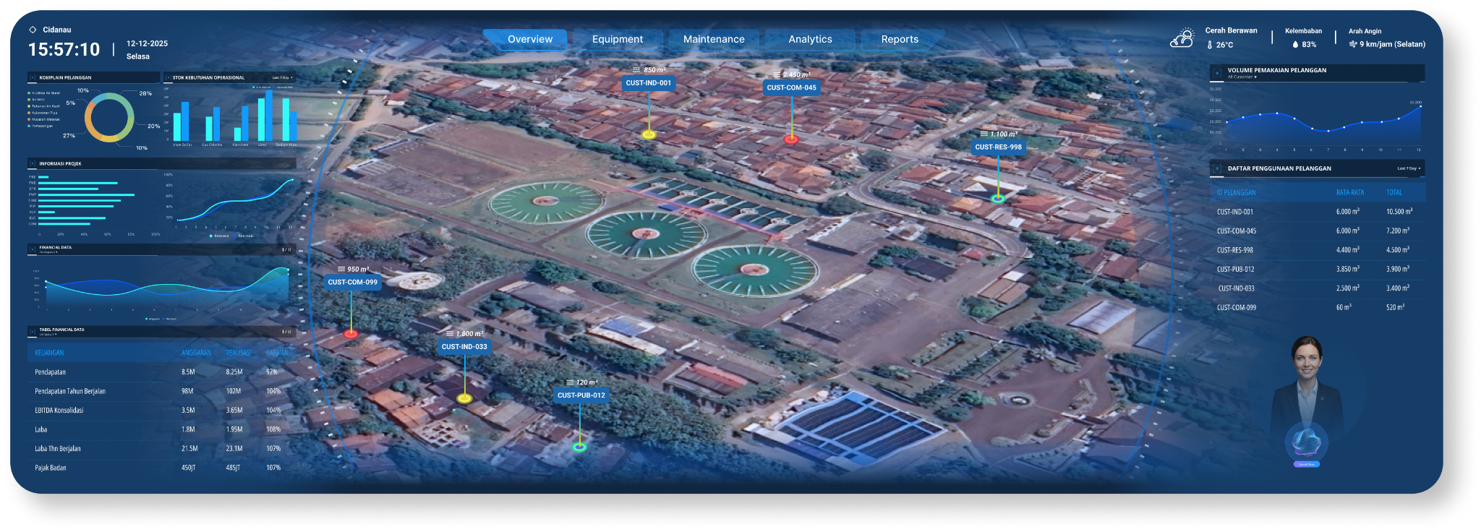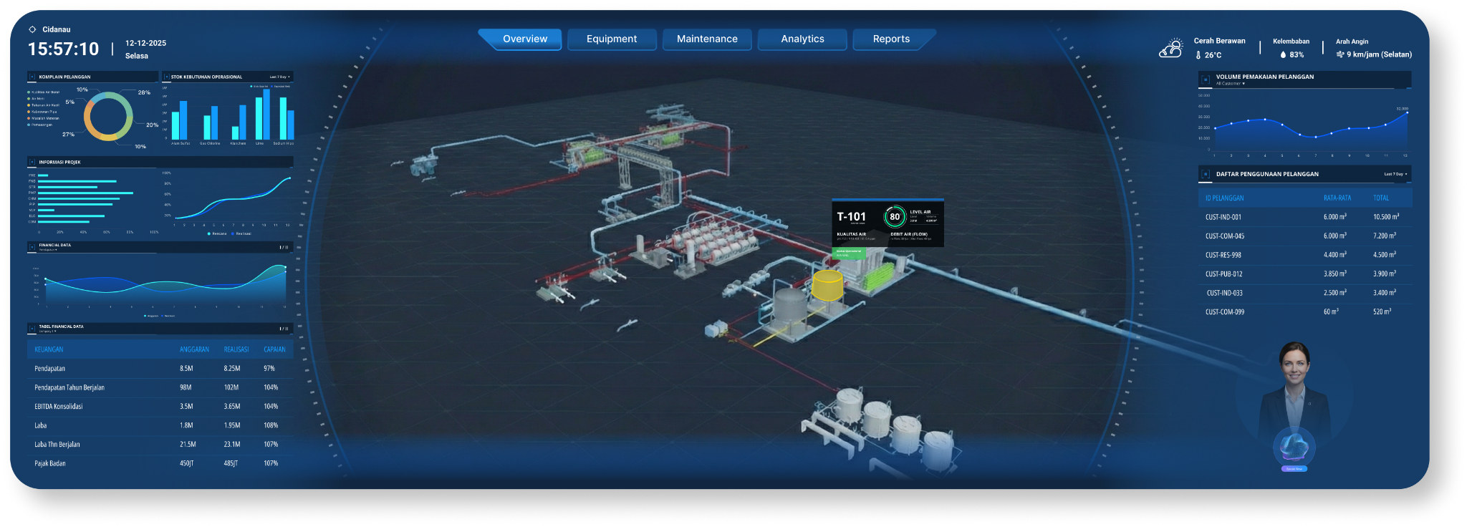

Integrasi Command Center BBWS Citanduy dengan SMOPI serta Remake Aplikasi Web SMOPIR

**PT. KEEN OPTIMA SOLUTION**

(022) 3000 5585 | +628111614411

[info@keenos.id](mailto:info@keenos.id) https://keenos.id/

HQuarters Lt 20. Jl. Asia Afrika No. 158, Bandung, 4026

Bandung, 15 Desember 2025

**Yth. Direksi PT Krakatau Tirta Industri**

Di Tempat

Dengan hormat,

Bersama ini kami sampaikan Proposal Teknis untuk pengembangan **AI Command Center** bagi PT Krakatau Tirta Industri. Proposal ini merupakan respons kami terhadap kebutuhan transformasi digital untuk mentransformasi 121+ sumber data menjadi intelligent command center dengan kemampuan prediktif dan kecerdasan buatan.

PT Keen Optima Solution memiliki komitmen penuh untuk menjadi mitra strategis dalam perjalanan transformasi digital Krakatau Water Solution. Dengan pengalaman kami dalam mengimplementasikan solusi enterprise dan keahlian dalam teknologi AI, Big Data, dan Business Intelligence, kami yakin dapat menghadirkan solusi yang mempersiapkan organisasi Anda menuju Autonomous Water Management.

Proposal ini menyajikan:

* Blueprint AI Command Center menuju Autonomous Water Management
* Implementasi 2 fase pertama selama 6 bulan (Data Lakehouse, 100+ Dashboard, AI/ML Model)
* Integrasi 121 sumber data
* Model AI dengan Early Warning System dan AI Assistant
* Komitmen terhadap data sovereignty dan zero vendor lock-in
* Fondasi Digital Twin Ready untuk pengembangan masa depan

Kami berharap dapat berkesempatan untuk mempresentasikan proposal ini dan berdiskusi lebih lanjut mengenai bagaimana kami dapat berkontribusi pada kesuksesan transformasi digital PT Krakatau Tirta Industri.

Hormat kami,

**PT KEEN OPTIMA SOLUTION**

**Daftar Isi**

1 Executive Summary 3

2 Latar Belakang dan Permasalahan 3

2.1 Kondisi Saat Ini 3

2.2 Tujuan 4

3 Ruang Lingkup 4

3.1 In-Scope 4

3.2 Out-of-Scope 5

4 Asumsi dan Ketergantungan 5

5 Gambaran Solusi Teknis 5

5.1 Arsitektur Sistem(ringkas) 5

5.2 Diagram Arsitektur High Level 6

5.3 Teknologi dan Komponen Utama 6

6 Integrasi Data SMOPI–Command Center (Parsial) 7

6.1 Prinsip Integrasi 7

6.2 Kontrak Data minimal(Usulan) 7

6.3 Model Konsistensi dan Audit 7

7 Integrasi Telemetri (Command Center API → SMOPI) 7

7.1 Tujuan 7

7.2 Mekanisme Fallback 7

8 Integrasi dengan Aplikasi Eksternal 8

8.1 Integrasi HIGERTECH (Forecasting Ketersediaan Air) 8

8.2 Integrasi Dashboard OPSHI/Manganti 8

# Executive Summary

BBWS Citanduy telah memiliki Command Center (Bigboard dan Dashboard). Namun, hingga saat ini Command Center belum terintegrasi dengan sistem SMOPI sehingga terdapat perbedaan data pada beberapa aspek; salah satu yang paling krusial adalah **debit kebutuhan air pada petak tersier**. Di sisi lain, aplikasi SMOPI yang berjalan juga menghadapi kendala dari sisi usability (UI/UX), navigasi, performa, keamanan, keterbatasan fitur (mis. export Excel), serta sejumlah bug.

PT Keen Optima Solution mengusulkan:

1. Remake aplikasi web SMOPI(perbaikan UI/UX, navigasi, performa, penguatan keamanan, serta perbaikan bug).
2. Progressive Web App (PWA)* untuk akses mobile yang optimal, memungkinkan instalasi aplikasi di perangkat mobile.
3. Integrasi parsial antara SMOPI dan Command Center untuk dataset tertentu, dengan prioritas sinkronisasi debit kebutuhan air pada petak tersier agar angka pada Command Center konsisten dengan SMOPI.
4. Integrasi telemetri via API Command Center untuk mengurangi input manual pada blangko yang membutuhkan data debit (telemetri petak tersier dan telemetri bendung), dengan tetap menyediakan mekanisme penyesuaian manual jika telemetri bermasalah.
5. Integrasi dengan aplikasi forecasting milik HIGHERTECH dan dashboard OPSHI (Manganti) melalui penyediaan API/endpoint data yang diperlukan. Tim Keen Optima Solution akan melakukan modifikasi kode sumber aplikasi HIGHERTECH dan OPSHI agar menggunakan data dari SMOPI baru.
6. Implementasi fitur export Excel (difokuskan pada Blangko 04-O fase 1) dan cetak PDF untuk blangko-blangko lainnya, guna mengurangi beban kerja manual petugas dalam penyiapan laporan.

Aplikasi akan dibangun sebagai aplikasi web menggunakan Next.js 15 (App Router + Server Components) dengan TypeScript 5.6+, serta dioptimalkan sebagai Progressive Web App (PWA) untuk mendukung akses mobile dengan target durasi pekerjaan selama 1 bulan.

# Latar Belakang dan Permasalahan

Bagian ini menjelaskan kondisi eksisting yang menjadi dasar perlunya integrasi antara Command Center BBWS Citanduy dan SMOPI, sekaligus kebutuhan perbaikan aplikasi SMOPI dari sisi data, proses operasional, dan kualitas aplikasi. Fokus utama permasalahan adalah ketidakkonsistenan dataset kritikal (khususnya debit kebutuhan air pada petak tersier), keterbatasan akses telemetri yang berdampak pada input manual, serta hambatan UI/UX, performa, keamanan, dan stabilitas yang mengganggu workflow lapangan.

## Kondisi Saat Ini

1. Integrasi data SMOPI–Command Center belum tersedia, sehingga terjadi perbedaan angka pada dataset kritikal (terutama debit kebutuhan air pada petak tersier).
2. Aplikasi forecasting milik HIGHERTECH dan dashboard OPSHI (Manganti) masih mengonsumsi data dari SMOPI versi lama; kondisi ini menimbulkan inkonsistensi data antar platform dan menyulitkan proses validasi.
3. Mekanisme pengambilan data telemetri belum terimplementasi di SMOPI; akibatnya pencatatan debit pada blangko terkait masih bergantung pada input manual dan berpotensi default kosong/0.
4. Pengalaman pengguna (UI/UX) belum mendukung workflow operasional: navigasi tidak intuitif, tampilan tabel terpotong pada beberapa perangkat, dan proses pengisian menjadi tidak efisien.
5. Kinerja aplikasi belum optimal: waktu muat halaman serta respon interaksi (khususnya pada tabel besar) cenderung lambat.

Kontrol keamanan aplikasi belum memadai (mis. penguatan akses, proteksi endpoint, dan hardening aplikasi), sehingga meningkatkan risiko akses tidak sah.

1. Stabilitas fungsional belum konsisten: terdapat bug pada beberapa menu (mis. detail daftar TMT bangunan tidak tampil, data tidak muncul pada menu tertentu, dan duplikasi navbar).
2. Fitur keluaran data masih terbatas: belum tersedia export Excel, sehingga menambah beban kerja operasional dalam penyusunan laporan.

## Tujuan

1. Mewujudkan konsistensi data antara Command Center dan SMOPI untuk dataset prioritas, khususnya debit kebutuhan air pada petak tersier, melalui kontrak data dan mekanisme sinkronisasi yang dapat diaudit.
2. Meningkatkan efektivitas operasional melalui integrasi telemetri (pre-fill) pada blangko terkait, disertai mekanisme fallback/penyesuaian manual untuk menjaga kelancaran operasional saat telemetri bermasalah.
3. Meningkatkan kualitas aplikasi dari sisi UI/UX, performa, keamanan, dan stabilitas agar mendukung workflow lapangan serta meminimalkan hambatan saat input dan rekap data.

# Ruang Lingkup

Bagian ini menjelaskan arsitektur dan teknologi yang akan digunakan dalam membangun AI Command Center (Phase 1 & 2). Seluruh komponen dipilih berdasarkan keandalan, skalabilitas, dan keselarasan dengan standar industri terkini.

## In-Scope

1. Remake aplikasi web SMOPI menggunakan Next.js 15 (App Router + Server Components) dengan TypeScript.
2. Implementasi Progressive Web App (PWA) untuk mendukung:
   * Instalasi aplikasi di perangkat mobile (iOS/Android).
   * Notifikasi push (jika diperlukan).
   * Performa optimal di perangkat mobile.
3. Implementasi modul dan blangko sesuai kebutuhan fungsional (Modul 1–14).
4. Integrasi parsial SMOPI → Command Center untuk dataset prioritas: debit kebutuhan air pada petak tersier.
5. Integrasi telemetri Command Center → SMOPI melalui API untuk:
   * Blangko 06-O (telemetri petak tersier, sebagai default/pre-fill realisasi debit harian).
   * Blangko 08-O (telemetri bendung, debit sungai).
6. Integrasi dengan aplikasi eksternal:
   * Aplikasi forecasting milik HIGHERTECH: penyediaan endpoint/API untuk data yang diperlukan, serta modifikasi kode sumber aplikasi HIGHERTECH agar menggunakan SMOPI baru sebagai sumber data.
   * Dashboard OPSHI/Manganti: penyediaan endpoint/API untuk data dashboard, serta modifikasi kode sumber OPSHI agar menggunakan SMOPI baru sebagai sumber data.
7. Perbaikan UI/UX (navigasi, tata letak tabel, aksesibilitas), performa, penguatan keamanan (hardening), dan perbaikan bug.
8. Export Excel difokuskan pada Blangko 04-O. Untuk blangko lain, fitur keluaran pada fase 1 mengikuti kebutuhan minimal berupa cetak PDF sesuai kebutuhan.

## Out-of-Scope

1. Soil Analyzer (Modul 13) sebagai pengembangan selanjutnya.
2. Export Excel untuk blangko lainnya (selain 04-O) jika diperlukan di fase lanjutan. Perubahan proses bisnis di Command Center di luar integrasi dataset prioritas.

# Asumsi dan Ketergantungan

1. Command Center menyediakan telemetri melalui API (kredensial akses, endpoint, dokumentasi, serta pemetaan ID lokasi) dan dapat diakses dari lingkungan SMOPI baru.
2. Data master dan referensi yang diperlukan untuk pemetaan petak tersier/bendung (kode DI, ID petak, ID bangunan, ID bendung) tersedia serta dapat disinkronkan/dipetakan.
3. Tidak ada modul khusus sidang komisi/workflow komisi terpisah di dalam aplikasi; nilai “Keputusan Komisi Irigasi” dikelola sebagai data input yang diisikan oleh pihak berwenang (diasumsikan peran pengamat) sesuai hasil sidang/keputusan yang berlaku.

# Gambaran Solusi Teknis

## Arsitektur Sistem(ringkas)

SMOPI baru dibangun sebagai aplikasi web Next.js dengan API backend (Route Handlers) dan database terpusat, dioptimalkan sebagai Progressive Web App (PWA) untuk akses mobile. Integrasi dilakukan ke beberapa arah:

a. Integrasi dengan Command Center:

* SMOPI → Command Center: publikasi dataset hasil SMOPI (khususnya debit kebutuhan air petak tersier) untuk konsumsi Bigboard/Dashboard.
* -Command Center → SMOPI: konsumsi data telemetri via API untuk pre-fill dan efisiensi input.

b. Integrasi dengan aplikasi eksternal:

* SMOPI → HIGHERTECH: menyediakan endpoint/API untuk konsumsi aplikasi forecasting milik HIGHERTECH. Tim Keen Optima Solution akan memodifikasi source code aplikasi HIGHERTECH agar menggunakan data dari SMOPI baru (bukan lagi dari SMOPI lama).
* SMOPI → OPSHI/Manganti: menyediakan endpoint/API untuk konsumsi dashboard OPSHI. Tim Keen Optima Solution akan memodifikasi source code OPSHI agar menggunakan data dari SMOPI baru (bukan lagi dari SMOPI lama).

## Diagram Arsitektur High Level

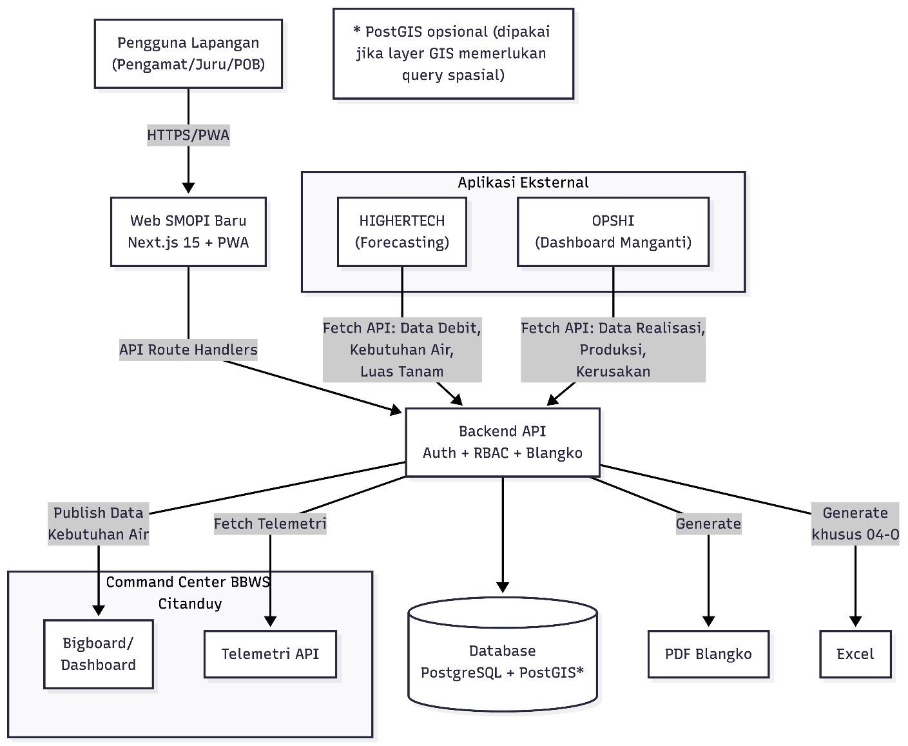

*Notes : Aktual pemilihan teknologi dan flow logic akan mengacu apada hasil survey pendahuluan, sehingga suatu saat akan berubah sesuai dengan kondisi lapangan.*

## Teknologi dan Komponen Utama

1. Frontend Technology Stack:

* Framework: Next.js 15 (App Router + Server Components)
* Language: TypeScript 5.6+ (strictly typed)
* Styling: Tailwind CSS 4.0 + CSS Modules
* UI Components: shadcn/ui (primary), Headless UI (fallback), custom (last resort)
* Charts: Recharts (default) → D3.js/Observable Plot (untuk visualisasi kompleks)
* Maps: Google Maps JavaScript API + @react-google-maps/api
* Geospatial Operations: @turf/turf untuk operasi buffer, intersect, dll.
* Animations: Framer Motion + Lottie React
* Icons: Lucide React + Heroicons
* PWA: Next-PWA + Workbox

1. Backend Technology Stack:

* Runtime: Node.js 20+ LTS
* Framework: Next.js 15 Route Handlers (REST API)
* Database: PostgreSQL + Prisma ORM (dengan ekstensi PostGIS untuk data spasial)
* Authentication: NextAuth.js (JWT + Sessions)
* Authorization: Role-based access control (RBAC) untuk 4 role (pengamat, juru, POB utama, POB suplesi)
* Validation: Zod (validasi semua input/output)
* API Documentation: OpenAPI 3.1
* Security: Helmet (untuk microservices terpisah bila ada), CORS, Rate Limiting

1. Export & Reporting:

* Excel khusus Blangko 04-O menggunakan `exceljs`
* PDF untuk blangko yang mensyaratkan cetak (menggunakan library rendering PDF yang sesuai)

1. Integrasi:

* Konsumsi API telemetri Command Center
* Publikasi endpoint/kontrak data debit kebutuhan air untuk Bigboard/Dashboard Command Center

# Integrasi Data SMOPI–Command Center (Parsial)

## Prinsip Integrasi

1. Integrasi bersifat parsial (tidak semua dataset disinkronkan).
2. Dataset prioritas yang disamakan antara SMOPI dan Command Center seperti data Debit kebutuhan air pada petak tersier (untuk kebutuhan Bigboard/Dashboard).

## Kontrak Data minimal(Usulan)

Agar integrasi tidak melebar, dataset yang dipublikasikan dari SMOPI minimal memuat:

1. Identitas:

* Kode DI / Daerah Irigasi.
* ID Petak Tersier (atau key mapping yang disepakati).
* Periode (tanggal/pekan/periode pemberian air) sesuai kebutuhan Bigboard.

1. Nilai:

* Debit kebutuhan air (angka) + satuan.
* Timestamp publish.
* Sumber data (SMOPI) dan versi/skema

## Model Konsistensi dan Audit

1. Menggunakan model eventual consistency: data di CC akan mengikuti update SMOPI setelah sinkronisasi berjalan.
2. Disarankan mekanisme:

* Idempotency key (menghindari duplikasi update).
* Retry bila CC tidak dapat menerima update.
* Pencatatan log sinkronisasi (last sync per periode/DI/petak) untuk audit.

# Integrasi Telemetri (Command Center API → SMOPI)

## Tujuan

Mengurangi input manual dan menghindari default 0 untuk:

- Blangko 06-O (telemetri petak tersier untuk realisasi debit harian).

- Blangko 08-O (telemetri bendung untuk debit sungai).

## Mekanisme Fallback

Jika telemetri tidak tersedia/rusak/berubah, user tetap dapat mengubah nilai (adjustment) dan sistem menyimpan:

- Nilai awal dari telemetri.

- Nilai hasil koreksi manual.

- Metadata (user, waktu, alasan—opsional) untuk audit.

# Integrasi dengan Aplikasi Eksternal

## Integrasi HIGERTECH (Forecasting Ketersediaan Air)

Tujuan dari integrasi ini adalah menyediakan data SMOPI dari aplikasi baru sebagai sumber untuk aplikasi forecasting ketersediaan air HIGERTECH.

Implementasi yang akan dilakukan adalah sebagai berikut:

1. Membuat endpoint/API khusus untuk konsumsi dashboard OPSHI dengan dataset:
2. Data realisasi tanam per wilayah dan periode (dari Blangko 10-O).
3. Data debit dan kebutuhan air (dari Blangko 06-O, 07-O, 08-O, 09-O).
4. Data produksi tanaman dan intensitas tanam (dari Blangko 10-O).
5. Data kerusakan tanaman (dari Blangko 04-O, 10-O).
6. Modifikasi source code OPSHI (dilakukan oleh tim Keen Optima Solution) untuk:
7. Mengganti integrasi dari SMOPI lama ke SMOPI baru.
8. Menyesuaikan format data dan endpoint baru.
9. Testing integrasi dan visualisasi dashboard.

## Integrasi Dashboard OPSHI/Manganti

Tujuan dari integrasi ini adalah M=menyediakan data SMOPI dari aplikasi baru sebagai sumber untuk visualisasi di dashboard OPSHI/Manganti. Implementasi yang akan dilakukan adalah sebagai berikut:

1. Membuat endpoint/API khusus untuk konsumsi dashboard OPSHI dengan dataset:
2. Data realisasi tanam per wilayah dan periode (dari Blangko 10-O).
3. Data debit dan kebutuhan air (dari Blangko 06-O, 07-O, 08-O, 09-O).
4. Data produksi tanaman dan intensitas tanam (dari Blangko 10-O).
5. Data kerusakan tanaman (dari Blangko 04-O, 10-O).
6. Modifikasi source code OPSHI (dilakukan oleh tim Keen Optima Solution) untuk:
7. Mengganti integrasi dari SMOPI lama ke SMOPI baru.
8. Menyesuaikan format data dan endpoint baru.
9. Testing integrasi dan visualisasi dashboard.